Предмет | Домашнее задание
литература | стр 65, ответить на вопросы,
Родная литература | прочитать рассказ Ю. Я. Яковлева " Сыновья Пешеходова" И выполнить задание, а 5 задание письменно  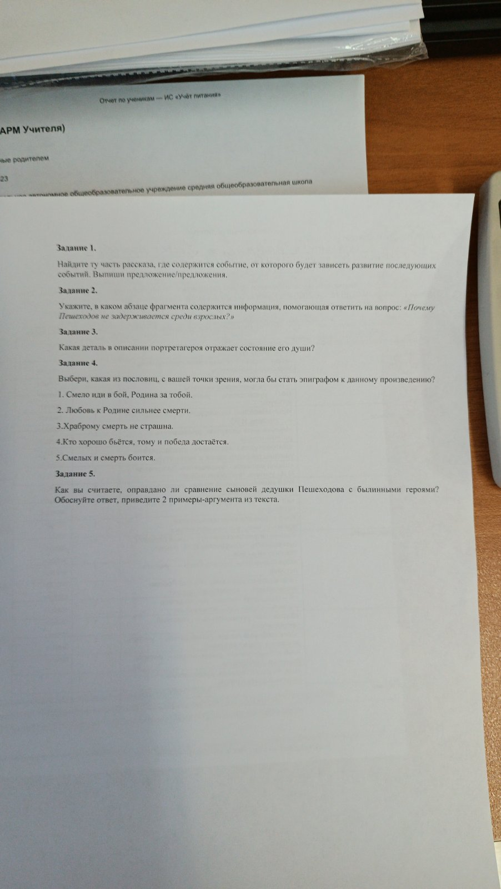
музыка | Слушать Рахманинова
математика | 